**Шило Анна Иосифова (Szyłowna Anna)**

31 марта 1814 г – крещение (НИАБ 136-13-894, лист 89, №22/1814-р (ориг)).

**НИАБ 136-13-894:** Лист 89. **Метрическая запись №22/1814-р (ориг).**

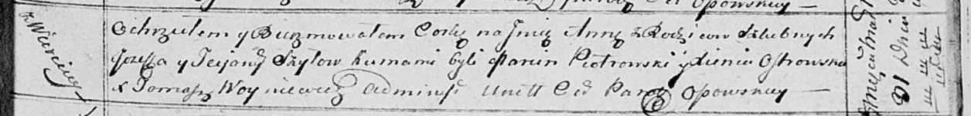

Осовская Покровская церковь. 31 марта 1814 года. Метрическая запись о крещении.

Szyłowna Anna – дочь родителей с деревни Веретей.

Szyło Jozef – отец.

Szyłowa Taciana – мать.

Piotrowski Marcin – кум.

Ostrowska Xienia – кума.

Woyniewicz Tomasz – ксёндз.